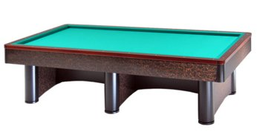

Campionato Provinciale 3° categoria coppie
Sede di gara: Circolo Nuova Europa
Via Oberdan 9 - Faenza

Orari di martedì 12 marzo
1 | Casadio Del. / Zanelli | Ore 20,30 | Mista
2 | Faedi / Maroni | Ore 20,30 | Mista
3 | Guglielmi / Biondi | Ore 20,30 | Cà del Vento
4 | Monterastelli/Monterastelli | Ore 20,30 | Mista
5 | Pelliccia / Faccani | Ore 20,30 | Mista
6 | Staffa / Pretelli | Ore 20,30 | BBZO
7 | Verità / Rontini Giuliano | Ore 20,30 | Mista
8 | Zannoni / xx | Ore 20,30 | I Fiori

